XXI Всероссийский конкурс «Учитель года - 2010»


РАБОЧАЯ ТЕТРАДЬ

11 класс

ПУТЕВОДИТЕЛЬ ПО
ТВОРЧЕСКОЙ ЛАБОРАТОРИИ

Магнитогорск 2010 г.

Уважаемые коллеги!

Да, да, именно коллеги. Ведь нам предстоит совместными усилиями постигать, рассматривать, применять основы знаний по химии.
Исследовать, открывать, изучать – значит делать шаги в неизведанное и непознанное. Деятельность исследователя – творческая деятельность, а сам исследователь, безусловно, – творец, и не имеет значения, чем он занимается: изучает движение небесных светил, законы развития живых организмов, пишет картины или синтезирует новые вещества.
Нам с Вами предстоит поработать в творческой лаборатории.
Как сказал В.А. Энгельгардт, «…именно творчество – наивысшее проявление человеческого духа, самый драгоценный источник радости и счастья».
Желаю Вам удачи и счастья, но не забывайте, пожалуйста, что учит не учебник, не учитель, учимся МЫ САМИ!

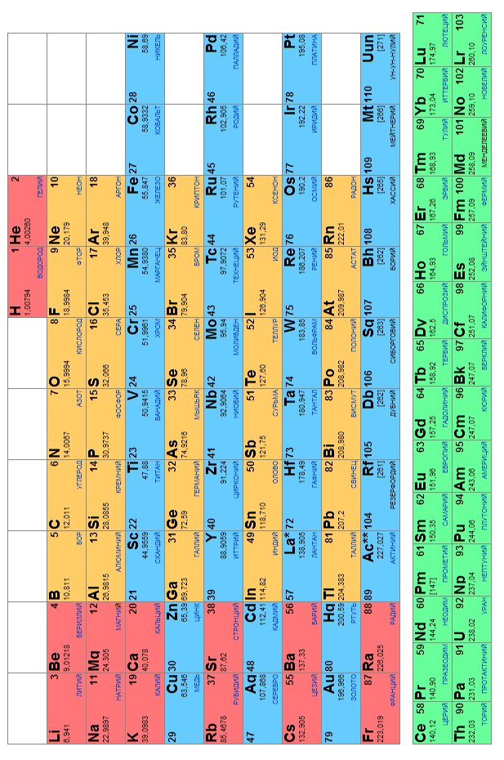


Пройдя «химический лабиринт», вы сможете закрепить свои знания о строении частиц и их взаимосвязи.
Задание № 1
Найдите путь из «химического лабиринта», ответив «да» или «нет» на соответствующие вопросы каждого прямоугольника. Запишите в клетках цифры, соответствующие выбранному вами пути.

СТАРТ
Атом - положительно заряженная частица
1
Масса протона условно равна единице
2
Масса нейтрона условно равна нулю
3
Масса электрона условно равна нулю

4

да да да

нет

нет нет нет нет нет да
Число нейтронов в ядрах изотопов одинаково
8
Масса атома равна числу нейтронов и протонов
7
Изотопы имеют одинаковое число протонов
6
Электрон – отрицательно заряженная частица

5

да да

нет нет нет да нет нет да
Атом - нейтральная частица
9
В ядре атома гелия содержится 2 протона и 2 нейтрона

10
Протоны - положительно заряженные частицы
11
Масса атома складывается из суммы протонов и нейтронов
12

да да да

нет

да
ФИНИШ

1 |  |  |  |  |  |  |  |  |  | 10

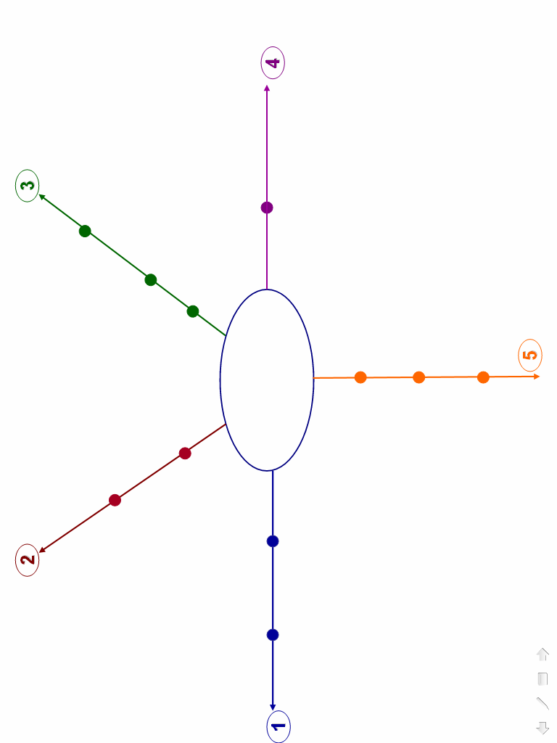

Логико-смысловая модель

Дополните определение

Радиоактивность - это_________________________________

__________________________________________________________

______________________________________________

Составьте общую схему ____ - распада

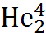
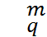
И(и) → + И(к)

Допишите уравнение ядерной реакции

Ra²²⁶ → He + ____

Составьте общую схему ____ - распада

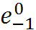
И(и) → + И(к)

Допишите уравнение ядерной реакции

Cs¹³⁸ → e + ____

Лабораторный эксперимент

Выполнив лабораторный эксперимент, вы сможете выявить зависимость между течением времени и количеством распавшихся атомов изотопов.

- Потрясите коробки (это условно соответствует прохождению периода полураспада – какому-то промежутку времени).
- Откройте и посчитайте, сколько монет перевернулось «решкой», превратилось в новый элемент «решетий».
- Отложите их в сторону и запишите в таблицу, сколько «орлиев» осталось в коробке.

Периоды  полураспада | Число «орлиев»,  оставшихся после распада | Число «решетиев», образовавшихся при распаде
 | 40 | 0
I
II
III

4. Повторите все действия еще 2 раза.

Дополните определение

Период полураспада - это_____________________________

__________________________________________________________

______________________________________________

«Мозговой штурм»

Сопоставив положительные и отрицательные аспекты явления радиоактивности, вы сможете ответить на вопрос «Что для нас радиоактивность: польза или вред?»

Заполните столбики таблицы примерами.

«ЗА» | «ПРОТИВ»

Задание для самоанализа

Выполнив задание, вы сможете сделать вывод о дозе радиоактивного облучения, полученной вами за истекший год.

Дополните второй столбик таблицы, подчеркивая и записывая цифры, соответствующие вашим данным за период с октября 2009 по октябрь 2010 года.
Суммируйте полученные цифры второго столбика.

Источник радиации | Доза за год, мбэр
Космические лучи на уровне моря | 30
Дополнительно, в зависимости от расположения над уровнем моря  а) 1000 м  б) 2000 м  в) 3000 м  Магнитогорск – 310 м | 10  30  90  1,5
Выберите материал, из которого построен ваш дом  а) дерево  б) кирпич  в) бетон | 40  75  85
Радиация от горных пород и почвы | 15
Пища, вода, воздух | 25
Осадки после испытания ядерного оружия | 4
Медицинские рентгеновские лучи (умножить на число раз за год)  а) флюорография  б) желудочно-кишечный тракт  в) рентген костей, зубов | 10 · …  200 · …  10 · …
Полеты на реактивных самолетах (умножить на число полетов) | 3 · …
Соседство с АЭС | 1
ИТОГО

Сопоставьте с нормой – 170 мбэр в год.
Полезная информация

Использование радиоактивных изотопов для медицинских исследований:

Co⁵⁸ – степень поглощения витамина В₁₂;
Fe⁵⁹ – скорость образования эритроцитов;
H³ – количество воды в организме и скорость усвоения витамина D;
Sr⁸⁵ – рентгеновские снимки.

Использование радиоактивных изотопов для обнаружения опухолей:

Tc⁹⁹ – опухоль мозга;
P³² – опухоль костей.

Использование радиоактивных изотопов для уничтожения клеток опухоли:

Cs¹³⁷ – мелкие;
Sr⁹⁰ – глазные;
Ir¹⁹² – глубоко расположенные.

Информационное задание

Во время курения происходит сухая перегонка табака, выделяющая большое число токсичных веществ. В 1964 году американские химики установили, что в табачном дыме в небольших количествах содержится радиоактивный полоний Po²¹⁶. От пачки сигарет курящий человек получает дозу радиоактивного облучения, превышающую норму в 4-5 раз. В первую очередь он поражает горло и легкие, а распадаясь, образует Pb, накапливающийся в печени.

Составьте уравнение реакции:
Po${}_{\text{84}}^{\text{216}}$ → _____ + Pb${}_{\text{82}}^{\text{212}}$

